Mini Project With Gemini
Cisco Packet Tracer
Week 3

Cristhian Abimayu Wibowo
Daftar Isi
Pendahuluan 3
Soal Praktik 4
Soal Essai 6
Jawaban Essai 7
Hasil Praktik 8
1. Topologi 8
1. VLSM 8
3. Konfigurasi Router 9
4. Konfigurasi Switch 16
5. Hasil Konfigurasi 21
Penutup 24

Pendahuluan
Ini merupakan mini project yang saya buat untuk mengisi waktu luang saya, dimana saya memanfaat gemini untuk membuatkan saya soal dengan cara menjadikan gemini peran sebagai senior network engineer yang memberikan tugas kepada junior network engineer (peran saya), dengan prompt sebagai berikut.
“saya ingin membuat mini project jaringan menggunakan cisco packet tracer disini saya ingin meminta bantuan anda. Anda berperan sebagai Senior Network Engineer yang memberikan tugas kepada Junior Network Engineer untuk mengerjakan tugas menggunakan packet tracer dimana anda memberikan soal dengan tingkat kesulitan yang sesuai dengan kebutuhan perusahaan serta anda juga memberikan 3 soal essay yang berhubungan dengan jaringan jadi nanti ada 2 soal dimana ada soal essay dan soal praktik menggunakan packet tracer soal praktik sudah sama tugas VLSM. Hasil akhir nanti saya berikan kepada anda untuk di koreksi serta diberikan saran jika memang ada.”
AI ada bukan untuk menggantikan proses berpikir kita tapi untuk mempertajamnya hehe. Semoga bermanfaat dan semoga dengan adanya dokumentasi ini bisa membantu seseorang dalam belajar mengenai jaringan khususnya konfigurasi pada cisco packet tracer.

Soal Praktik
🏆 Tugas Minggu 3: The Ultimate High Availability Network
(VTP + EtherChannel + HSRP + OSPF Dual Homing + NAT)
🏢 Skenario: "Bank SecureConnect" - Core Layer Upgrade
Bank Anda tidak hanya butuh router yang tidak boleh mati, tapi juga jalur antar-switch yang cepat dan manajemen VLAN yang terpusat.
- Switch Redundancy: Link antar-switch HQ harus digabung (bundled) agar bandwidth naik 2x lipat dan redundan.
- VLAN Management: Admin malas membuat VLAN di setiap switch baru. Gunakan VTP agar VLAN tersinkronisasi otomatis.
🗺️ Topologi Fisik (Diperbarui untuk EtherChannel)
Perhatikan perubahan pada Poin 1:
1. Area HQ (Switching Core):
- Switch to Switch (EtherChannel Link): Hubungkan S-HQ-1 dan S-HQ-2 menggunakan DUA KABEL.
  - Kabel 1: Fa0/23 ke Fa0/23
  - Kabel 2: Fa0/24 ke Fa0/24
- Router to Switch:
  - R-HQ-1 (Gig0/0) -> kabel ke -> S-HQ-1 (Gig0/1).
  - R-HQ-2 (Gig0/0) -> kabel ke -> S-HQ-2 (Gig0/1).
2. Area WAN (Dual Homing):
- R-Branch punya dua kaki (Serial) ke R-HQ-1 dan R-HQ-2.
3. Area Internet:
- R-HQ-1 dan R-HQ-2 punya kabel masing-masing ke ISP.

🔢 Tugas 1: Perhitungan VLSM (Tetap Sama)
Network: 172.16.0.0/16
- VLAN 10 (Staff): 500 Host.
- VLAN 20 (Server): 50 Host.
- VLAN 50 (Branch): 20 Host.
- VLAN 99 (Mgmt): 10 Host.
- WAN Links (x4): Masing-masing 2 Host.

⚙️ Tugas 2: Konfigurasi Packet Tracer (Updated)
Kerjakan berurutan dari Layer 2 ke Layer 3 agar tidak pusing.
A. Layer 2: Switching Advanced (VTP & EtherChannel)
Ini adalah tambahan baru permintaan Anda.
- EtherChannel (LACP):
  - Pada S-HQ-1 dan S-HQ-2, konfigurasikan port Fa0/23 dan Fa0/24 menjadi satu Port-Channel 1.
  - Gunakan protokol LACP (mode active).
  - Setel interface port-channel 1 sebagai Trunk.
- VTP (VLAN Trunking Protocol):
  - Domain: BANK_HQ
  - Password: admin123
  - S-HQ-1: Set sebagai VTP Server.
  - S-HQ-2: Set sebagai VTP Client.
- Pembuatan VLAN:
  - Buat VLAN 10, 20, dan 99 HANYA di S-HQ-1 (Server).
  - Verifikasi: Cek di S-HQ-2 (Client), pastikan VLAN tersebut muncul otomatis (show vlan brief).
- Management IP:
  - Berikan IP Address (VLAN 99) pada SVI kedua switch.
B. Layer 3: Gateway Redundancy (HSRP)
Konsep "3 IP Address" (Fisik R1, Fisik R2, Virtual).
- Sub-interfaces: Buat sub-interface untuk VLAN 10, 20, 99 di R-HQ-1 dan R-HQ-2.
- Konfigurasi HSRP:
  - R-HQ-1: Active (Priority 150, Preempt).
  - R-HQ-2: Standby (Priority 100).
  - Virtual IP: Pastikan sama di kedua router.
- DHCP Server:
  - Buat DHCP Pool di router (bisa di R1 atau keduanya dengan split scope).
  - PENTING: Default Router di DHCP harus mengarah ke IP Virtual HSRP.
C. Routing: OSPF Dual Homing
- Advertise Network:
  - Masukkan semua network (LAN HQ, WAN, Branch) ke Area 0.
- Redundansi Branch:
  - Pastikan R-Branch memiliki dua neighbor OSPF.
  - Cek tabel routing branch (show ip route), pastikan ada jalur redundan.
D. Edge: Internet Access
- NAT Overload: Konfigurasi di kedua Router HQ agar PC VLAN 10 bisa ping ke 8.8.8.8 (Loopback ISP).

Soal Essai
Jawablah pertanyaan-pertanyaan berikut dengan jelas dan ringkas.
- Analisis EtherChannel vs STP: Kita menghubungkan Switch HQ 1 dan 2 dengan dua kabel. Jika kita TIDAK menggunakan EtherChannel, apa yang akan dilakukan Spanning Tree Protocol (STP) terhadap salah satu kabel tersebut? Mengapa? Jika kita MENGGUNAKAN EtherChannel, bagaimana perlakuan STP terhadap kedua kabel tersebut? Apa keuntungan bandwidth-nya?

- Analisis HSRP Failover: Jelaskan urutan kejadian (step-by-step) apa yang terjadi pada PC Staff (VLAN 10) ketika R-HQ-1 tiba-tiba mati lampu. Mulai dari deteksi HSRP hingga paket data PC berhasil keluar ke internet lewat R-HQ-2.

- VTP Danger: Anda membawa sebuah switch bekas dari kantor cabang lain yang statusnya VTP Server dan memiliki Revision Number yang lebih tinggi, lalu Anda colok ke jaringan HQ. Apa yang akan terjadi pada database VLAN di seluruh jaringan HQ? (Ini dikenal sebagai VTP Bomb).

Jawaban Essai
- STP sendiri berguna untuk mencegah terjadi loop pada jaringan yang ada pada switch jika pada topologi yang digunakan saat ini tidak menggunakan etherchannel maka STP akan memblokir salah satu interface karena dianggap redundan yang dapat mengakibatkan terjadinya loop, maka dari itu perlu konfigurasi etherchannel agar STP tidak mendeteksi adanya loop karena kedua interface pada topologi ini dijadikan satu. Keuntungan yang didapatkan dengan adanya etherchannel yaitu penggunaan bandwidth meningkat.

- Pada hasil konfigurasi di bagian praktik sudah diberikan Gambaran Ketika R-HQ1 mati. Berikut merupakan Langkah-langkah apa yang terjadi secara detail

- Jika R-HQ1 mati maka IP Address pada vlan 10 akan dialihkan oleh router R-HQ2
- Penggunaan IP Address dapat diidentifikasikan dengan adanya konfigurasi excluded-address di kedua router
- Pengalihan dari R-HQ1 menuju R-HQ2 membutuhkan waktu
- Kemudian switch akan mendeteksi jalur yang menuju R-HQ1 hidup atau mati Ketika PC melakukan komunikasi ke internet
- Jika Switch mengetahui R-HQ1 mati maka akan langsung di teruskan menuju R-HQ2 kenapa disini switch bisa mengetahui adanya R-HQ2 terutama switch pada jaringan R-HQ1. Karena adanya informasi HSRP pada konfigurasi R-HQ2 ip address virtual gateway digunakan sama dengan R-HQ1 serta adanya prioritas maka jika R-HQ2 mengetahui R-HQ1 mati maka akan langsung diambil alih.

- Jika kita menghubungkan switch yang memiliki konfigurasi VTP dari jaringan yang berbeda ke jaringan milik kita yang terdapat konfigurasi VTP juga maka akan terjadi VTP bomb yang dapat mengakibatkan jaringan mati serta kehilangan konfigurasi vlan. Hal tersebut terjadi karena nomor revisi yang tinggi kemudian pada vtp client akan menganggap adanya konfigurasi baru atau penambahan konfigurasi dan menimpa database vlan tersebut terhadap konfigurasi vlan yang stabil dan mengakibatkan jaringan mati.

Hasil Praktik

Topologi
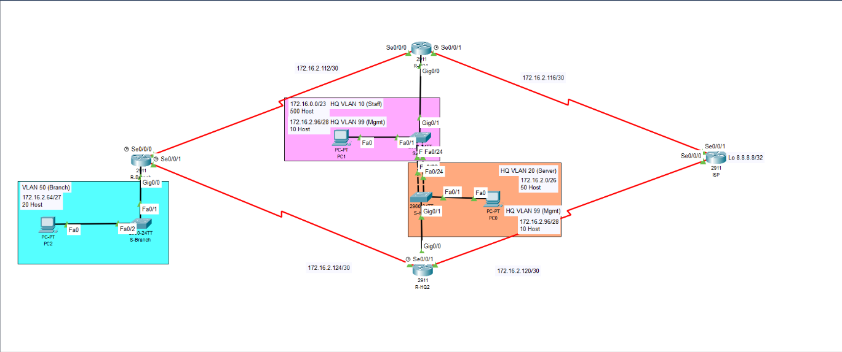
Topologi yang dibuat berdasarkan ketentuan dari soal dimana pada Perusahaan utama yaitu HQ memiliki dua router yang digunakan agar saling melengkapi jika salah satu router terjadi down. Penerapan etherchannel pada jaringan HQ digunakan untuk meningkatkan ketersediaan jaringan pada Perusahaan utama. Kemudian terdapat jaringan branch dimana jaringan tersebut merupakan Perusahaan cabang yang memiliki dua koneksi terhadap setiap router pada jaringan HQ. pembagian tugas untuk menangani komunikasi pada topologi saat ini menggunakan konsep HSRP dimana salah satu router diberikan prioritas lebih tinggi untuk mengambil alih tugas kemudian router satunya lagi diberikan prioritas lebih rendah dan dalam mode standby untuk berjaga-jaga jika router utama down.

VLSM
Network: 172.16.0.0/16
HQ VLAN 10 (Staff) | 500 Host | Butuh subnetmask yang cukup besar (lebih dari /24).
HQ VLAN 20 (Server) | 50 Host | Departemen Sumber Daya Manusia.
VLAN 50 (Branch) | 20 Host | Operasional Kantor Cabang.
HQ VLAN 99 (Mgmt) | 10 Host | Untuk manajemen perangkat Switch/Router (IT).
WAN Link R-HQ-1 ke R-Branch | 2 Host | Koneksi Point-to-Point OSPF.
WAN Link R-HQ-1 ke ISP | 2 Host | Koneksi Internet Utama.
WAN Link R-HQ-2 ke ISP | 2 Host | Koneksi Internet Cadangan.
WAN Link R-HQ-2 ke Branch | 2 Host | Koneksi Point-to-Point OSPF.

- Tabel VLSM
Nama | Host | Prefix | Network | Range IP | Broadcast | Subnet
HQ VLAN 10 (Staff) | 500 Host | /23 | 172.16.0.0 |  | 172.16.1.255 | 255.255.254.0
  172.16.0.1 - 172.16.1.254
HQ VLAN 20 (Server) | 50 Host | /26 | 172.16.2.0 | 172.16.2.1 - 172.16.2.62 | 172.16.2.63 | 255.255.255.192
VLAN 50 (Branch) | 20 Host | /27 | 172.16.2.64 | 172.16.2.65 - 172.16.2.94 | 172.16.2.95 | 255.255.255.224
HQ VLAN 99 (Mgmt) | 10 Host | /28 | 172.16.2.96 | 172.16.2.97 - 172.16.2.110 | 172.16.2.111 | 255.255.255.240
WAN Link R-HQ-1 ke R-Branch | 2 Host |  | 172.16.2.112 | 172.16.2.113 - 172.16.2.114 | 172.16.2.115 | 255.255.255.252
  /30
WAN Link R-HQ-1 ke ISP | 2 Host | /30 | 172.16.2.116 | 172.16.2.117 - 172.16.2.118 | 172.16.2.119 | 255.255.255.252
WAN Link R-HQ-2 ke ISP | 2 Host | /30 | 172.16.2.120 | 172.16.2.121 - 172.16.2.122 | 172.16.2.123
  255.255.255.252
WAN Link R-HQ-2 ke Branch | 2 Host | /30 | 172.16.2.124 | 172.16.2.125 - 172.16.2.126 |  | 255.255.255.252
  172.16.2.127

Konfigurasi Router
- Konfigurasi Router R-HQ1
- Konfigurasi dasar
Router>ena
Router#conf t
Router(config)# hostname R-HQ1
R-HQ1(config)#no ip domain-lookup
R-HQ1 (config)#banner motd #
Enter TEXT message. End with the character '#'.
Router HQ 1, Unauthorized user can't login #
R-HQ1 (config)#enable secret admin123
R-HQ1 (config)#line con 0
R-HQ1 (config-line)#password admin123
R-HQ1 (config-line)#login
R-HQ1 (config-line)#exit
R-HQ1 (config)#ip domain name BANK.HQ
R-HQ1 (config)#username RRD privilege 15 password admin123
R-HQ1 (config)#crypto key generate rsa
The name for the keys will be: R-HQ1.BANK.HQ
Choose the size of the key modulus in the range of 360 to 4096 for your
General Purpose Keys. Choosing a key modulus greater than 512 may take
a few minutes.
How many bits in the modulus [512]: 1024
% Generating 1024 bit RSA keys, keys will be non-exportable...[OK]
R-HQ1 (config)#ip ssh version 2
R-HQ1 (config)#line vty 0 14
R-HQ1 (config-line)#transport input ssh
R-HQ1 (config-line)#login local
R-HQ1 (config-line)#exit

- Konfigurasi IP Address
Pada konfigurasi IP Address disini diberikan sedikit tambahan untuk menentukan router utama sebagai prioritas tertinggi serta memberikan mode preempt untuk mengambil alih lagi jika kondisi router sudah aktif.
Router>ena
Router#conf t
R-HQ1 (config)#int gi0/0
R-HQ1 (config-if)#no sh
R-HQ1 (config-if)#exit
R-HQ1 (config)# interface GigabitEthernet0/0.10
R-HQ1 (config-if)# encapsulation dot1Q 10
R-HQ1 (config-if)# ip address 172.16.0.1 255.255.254.0
R-HQ1 (config-if)# standby 1 ip 172.16.0.2
R-HQ1 (config-if)# standby 1 priority 150
R-HQ1 (config-if)# standby 1 preempt
R-HQ1 (config-if)# exit
R-HQ1 (config)# interface GigabitEthernet0/0.20
R-HQ1 (config-if)# encapsulation dot1Q 20
R-HQ1 (config-if)# ip address 172.16.2.1 255.255.255.192
R-HQ1 (config-if)# standby 1 ip 172.16.2.2
R-HQ1 (config-if)# standby 1 priority 150
R-HQ1 (config-if)# standby 1 preempt
R-HQ1 (config-if)# exit
R-HQ1 (config)# interface GigabitEthernet0/0.99
R-HQ1 (config-if)# encapsulation dot1Q 99 native
R-HQ1 (config-if)# ip address 172.16.2.97 255.255.255.240
R-HQ1 (config)# interface Serial0/0/0
R-HQ1 (config-if)# ip address 172.16.2.113 255.255.255.252
R-HQ1 (config-if)# exit
R-HQ1 (config)# interface Serial0/0/1
R-HQ1 (config-if)# ip address 172.16.2.117 255.255.255.252
R-HQ1 (config-if)# exit

- Konfigurasi DHCP
Konfigurasi DHCP disini merupakan point penting dimana default-router harus merujuk pada ip virtual hsrp jika tidak maka hsrp tidak akan berjalan.
Router>ena
Router#conf t
R-HQ1(config)# ip dhcp pool Staff
R-HQ1 (dhcp-config)# network 172.16.0.0 255.255.254.0
R-HQ1 (dhcp-config)#default-router 172.16.0.2
R-HQ1 (dhcp-config)# dns-server 8.8.8.8
R-HQ1 (dhcp-config)# exit
R-HQ1 (config)# ip dhcp pool Server
R-HQ1 (dhcp-config)# network 172.16.2.0 255.255.255.192
R-HQ1 (dhcp-config)#default-router 172.16.2.2
R-HQ1 (dhcp-config)# dns-server 8.8.8.8
R-HQ1 (dhcp-config)# exit

Membuat salah satu router membagi jaringan router utama akan mengatasi IP awal yang rendah pada range-ip di table vlsm

R-HQ1 (config)# ip dhcp excluded-address 172.16.0.1 172.16.0.3
R-HQ1 (config)# ip dhcp excluded-address 172.16.0.101 172.16.1.254
R-HQ1 (config)# ip dhcp excluded-address 172.16.2.1 172.16.2.3
R-HQ1 (config)# ip dhcp excluded-address 172.16.2.31 172.16.2.62

- Konfigurasi OSPF
Router>ena
Router#conf t
R-HQ1(config)# router ospf 1
R-HQ1 (config-router)#router-id 1.1.1.1
R-HQ1 (config-router)# network 172.16.0.0 0.0.1.255 area 0
R-HQ1 (config-router)# network 172.16.2.0 0.0.0.63 area 0
R-HQ1 (config-router)# network 172.16.2.112 0.0.0.3 area 0
R-HQ1 (config-router)# network 172.16.2.116 0.0.0.3 area 0
R-HQ1 (config-router)#exit

- Konfigurasi NAT Overload
Router>ena
Router#conf t
R-HQ1(config)# access-list 10 permit 172.16.0.0 0.0.1.255
R-HQ1(config)# access-list 10 permit 172.16.2.0 0.0.0.63
R-HQ1(config)# access-list 10 permit 172.16.2.64 0.0.0.31
R-HQ1(config)# access-list 10 permit 172.16.2.112 0.0.0.3
R-HQ1(config)# ip nat inside source list 10 interface Serial0/0/1 overload
R-HQ1 (config)# interface Serial0/0/1
R-HQ1 (config-if)# ip nat outside
R-HQ1 (config-if)# exit

- Konfigurasi Router R-HQ2
- Konfigurasi dasar
Router>ena
Router#conf t
Router(config)# hostname R-HQ2
R-HQ2 (config)#no ip domain-lookup
R-HQ2 (config)#banner motd #
Enter TEXT message. End with the character '#'.
Router HQ 2, Unauthorized user can't login #
R-HQ2 (config)#enable secret admin123
R-HQ2 (config)#line con 0
R-HQ2 (config-line)#password admin123
R-HQ2 (config-line)#login
R-HQ2 (config-line)#exit
R-HQ2 (config)#ip domain name BANK.HQ
R-HQ2 (config)#username RRD privilege 15 password admin123
R-HQ2 (config)#crypto key generate rsa
The name for the keys will be: R-HQ2.BANK.HQ
Choose the size of the key modulus in the range of 360 to 4096 for your
General Purpose Keys. Choosing a key modulus greater than 512 may take
a few minutes.
How many bits in the modulus [512]: 1024
% Generating 1024 bit RSA keys, keys will be non-exportable...[OK]
R-HQ2 (config)#ip ssh version 2
R-HQ2 (config)#line vty 0 14
R-HQ2 (config-line)#transport input ssh
R-HQ2 (config-line)#login local
R-HQ2 (config-line)#exit

- Konfigurasi IP Address
Router>ena
Router#conf t
R-HQ2 (config)#int gi0/0
R-HQ2 (config-if)#no sh
R-HQ2 (config-if)#exit
R-HQ2 (config)# interface GigabitEthernet0/0.10
R-HQ2 (config-if)# encapsulation dot1Q 10
R-HQ2 (config-if)# ip address 172.16.0.3 255.255.254.0
R-HQ2 (config-if)# standby 1 ip 172.16.0.2
R-HQ2 (config-if)# standby 1 priority 100
R-HQ2 (config-if)# standby 1 preempt
R-HQ2 (config-if)# exit
R-HQ2 (config)# interface GigabitEthernet0/0.20
R-HQ2 (config-if)# encapsulation dot1Q 20
R-HQ2 (config-if)# ip address 172.16.2.3 255.255.255.192
R-HQ2 (config-if)# standby 1 ip 172.16.2.2
R-HQ2 (config-if)# standby 1 priority 100
R-HQ2 (config-if)# standby 1 preempt
R-HQ2 (config-if)# exit
R-HQ2 (config)# interface GigabitEthernet0/0.99
R-HQ2 (config-if)# encapsulation dot1Q 99 native
R-HQ2 (config-if)# ip address 172.16.2.98 255.255.255.240
R-HQ2 (config)# interface Serial0/0/0
R-HQ2 (config-if)# ip address 172.16.2.125 255.255.255.252
R-HQ2 (config-if)# exit
R-HQ2 (config)# interface Serial0/0/1
R-HQ2 (config-if)# ip address 172.16.2.121 255.255.255.252
R-HQ2 (config-if)# exit

- Konfigurasi DHCP
Konfigurasi DHCP disini merupakan point penting dimana default-router harus merujuk pada ip virtual hsrp jika tidak maka hsrp tidak akan berjalan.
Router>ena
Router#conf t
R-HQ2 (config)# ip dhcp pool Staff
R-HQ2 (dhcp-config)# network 172.16.0.0 255.255.254.0
R-HQ2 (dhcp-config)#default-router 172.16.0.2
R-HQ2 (dhcp-config)# dns-server 8.8.8.8
R-HQ2 (dhcp-config)# exit
R-HQ2 (config)# ip dhcp pool Server
R-HQ2 (dhcp-config)# network 172.16.2.0 255.255.255.192
R-HQ2 (dhcp-config)#default-router 172.16.2.2
R-HQ2 (dhcp-config)# dns-server 8.8.8.8
R-HQ2 (dhcp-config)# exit

Membuat salah satu router membagi jaringan router utama akan mengatasi IP awal yang rendah pada range-ip di table vlsm

R-HQ2 (config)# ip dhcp excluded-address 172.16.0.1 172.16.0.3
R-HQ2 (config)# ip dhcp excluded-address 172.16.0.4 172.16.0.100
R-HQ2 (config)# ip dhcp excluded-address 172.16.2.1 172.16.2.3
R-HQ2 (config)# ip dhcp excluded-address 172.16.2.4 172.16.2.30

- Konfigurasi OSPF
Router>ena
Router#conf t
R-HQ2 (config)# router ospf 1
R-HQ2 (config-router)#router-id 2.2.2.2
R-HQ2 (config-router)# network 172.16.0.0 0.0.1.255 area 0
R-HQ2 (config-router)# network 172.16.2.0 0.0.0.63 area 0
R-HQ2 (config-router)# network 172.16.2.124 0.0.0.3 area 0
R-HQ2 (config-router)# network 172.16.2.120 0.0.0.3 area 0
R-HQ2 (config-router)#exit

- Konfigurasi NAT Overload
Router>ena
Router#conf t
R-HQ2 (config)# access-list 10 permit 172.16.0.0 0.0.1.255
R-HQ2 (config)# access-list 10 permit 172.16.2.0 0.0.0.63
R-HQ2 (config)# access-list 10 permit 172.16.2.64 0.0.0.31
R-HQ2 (config)# access-list 10 permit 172.16.2.124 0.0.0.3
R-HQ2 (config)# ip nat inside source list 10 interface Serial0/0/1 overload
R-HQ2 (config)# interface Serial0/0/1
R-HQ2 (config-if)# ip nat outside
R-HQ2 (config-if)# exit

- Konfigurasi Router ISP
- Konfigurasi dasar
Router>ena
Router#conf t
Router(config)# hostname ISP
ISP (config)#no ip domain-lookup
ISP (config)#banner motd #
Enter TEXT message. End with the character '#'.
Router ISP, Unauthorized user can't login #
ISP (config)#enable secret admin123
ISP (config)#line con 0
ISP (config-line)#password admin123
ISP (config-line)#login
ISP (config-line)#exit
ISP (config)#ip domain name ISP.local
ISP (config)#username RRD privilege 15 password admin123
ISP (config)#crypto key generate rsa
The name for the keys will be: ISP. ISP.local
Choose the size of the key modulus in the range of 360 to 4096 for your
General Purpose Keys. Choosing a key modulus greater than 512 may take
a few minutes.
How many bits in the modulus [512]: 1024
% Generating 1024 bit RSA keys, keys will be non-exportable...[OK]
ISP (config)#ip ssh version 2
ISP (config)#line vty 0 14
ISP (config-line)#transport input ssh
ISP (config-line)#login local
ISP (config-line)#exit

- Konfigurasi IP Address
Router>ena
Router#conf t
ISP (config)# interface Loopback0
ISP (config-if)# ip address 8.8.8.8 255.255.255.255
ISP (config)# interface Serial0/0/0
ISP (config-if)# ip address 172.16.2.122 255.255.255.252
ISP (config-if)# exit
ISP (config)# interface Serial0/0/1
ISP (config-if)# ip address 172.16.2.118 255.255.255.252
ISP (config-if)# exit

- Konfigurasi OSPF
Router>ena
Router#conf t
ISP (config)# router ospf 1
ISP (config-router)#router-id 3.3.3.3
ISP (config-router)# network 172.16.2.116 0.0.0.3 area 0
ISP (config-router)# network 172.16.2.120 0.0.0.3 area 0
ISP (config-router)# network 8.8.8.8 0.0.0.0 area 0
ISP (config-router)#exit

- Konfigurasi Router R-Branch
- Konfigurasi dasar
Router>ena
Router#conf t
Router(config)# hostname R-Branch
R-Branch (config)#no ip domain-lookup
R-Branch (config)#banner motd #
Enter TEXT message. End with the character '#'.
Router Branch, Unauthorized user can't login #
R-Branch (config)#enable secret admin123
R-Branch (config)#line con 0
R-Branch (config-line)#password admin123
R-Branch (config-line)#login
R-Branch (config-line)#exit
R-Branch (config)#ip domain name Branch.local
R-Branch (config)#username RRD privilege 15 password admin123
R-Branch (config)#crypto key generate rsa
The name for the keys will be: R-Branch.Branch.local
Choose the size of the key modulus in the range of 360 to 4096 for your
General Purpose Keys. Choosing a key modulus greater than 512 may take
a few minutes.
How many bits in the modulus [512]: 1024
% Generating 1024 bit RSA keys, keys will be non-exportable...[OK]
R-Branch (config)#ip ssh version 2
R-Branch (config)#line vty 0 14
R-Branch (config-line)#transport input ssh
R-Branch (config-line)#login local
R-Branch (config-line)#exit

- Konfigurasi IP Address
Router>ena
Router#conf t
R-Branch (config)#int gi0/0
R-Branch (config-if)#no sh
R-Branch (config-if)#exit
R-Branch (config)# interface GigabitEthernet0/0.50
R-Branch (config-if)# encapsulation dot1Q 50
R-Branch (config-if)# ip address 172.16.2.65 255.255.255.224
R-Branch (config)# interface Serial0/0/0
R-Branch (config-if)# ip address 172.16.2.114 255.255.255.252
R-Branch (config-if)# exit
R-Branch (config)# interface Serial0/0/1
R-Branch (config-if)# ip address 172.16.2.126 255.255.255.252
R-Branch (config-if)# exit

- Konfigurasi OSPF
Router>ena
Router#conf t
R-Branch (config)# router ospf 1
R-Branch (config-router)#router-id 4.4.4.4
R-Branch (config-router)# network 172.16.2.64 0.0.0.31 area 0
R-Branch (config-router)# network 172.16.2.124 0.0.0.3 area 0
R-Branch (config-router)# network 172.16.2.112 0.0.0.3 area 0
R-Branch (config-router)#exit

Konfigurasi Switch
Switch disini diberikan konfigurasi dasar untuk diberikan akses SSH serta mengamankan switch dari pengguna yang tidak sah. Konfigurasi etherchannel pada switch digunakan untuk meningkatkan ketersediaan jaringan serta pemberian VTP pada setiap switch untuk memudahkan administrator untuk mengatur vlan hanya pada switch vtp mode server.
- Switch HQ 1
Switch>ena
Switch#conf t
Switch(config)#hostname S-HQ1
S-HQ1 (config)#des
S-HQ1 (config)#descrip
S-HQ1 (config)#banner motd #
Enter TEXT message. End with the character '#'.
Switch HQ 1#
S-HQ1 (config)#no ip domain-lookup
S-HQ1 (config)#enable secret admin123
S-HQ1 (config)#line con 0
S-HQ1 (config-line)#password admin123
S-HQ1 (config-line)#login
S-HQ1 (config-line)#exit
S-HQ1 (config)#ip domain n
S-HQ1 (config)#ip domain name BANK.HQ
S-HQ1 (config)#username admin privilege 15 password admin123
S-HQ1 (config)#crypto key generate rsa
The name for the keys will be: S-HQ1.BANK.HQ
Choose the size of the key modulus in the range of 360 to 4096 for your
General Purpose Keys. Choosing a key modulus greater than 512 may take
a few minutes.

How many bits in the modulus [512]: 1024
% Generating 1024 bit RSA keys, keys will be non-exportable...[OK]
S-HQ1 (config)#ip ssh version 2
S-HQ1 (config)#line vty 0 14
S-HQ1 (config-line)#transport input ssh
S-HQ1 (config-line)#login local
S-HQ1 (config-line)#exit

- Konfigurasi VLAN
Switch>ena
Switch#conf t
Switch(config)#hostname S-HQ1
S-HQ1 (config)#des
S-HQ1 (config)#vlan 10
S-HQ1 (config-vlan)#name Staff
S-HQ1 (config-vlan)#exit
S-HQ1 (config)#vlan 20
S-HQ1 (config-vlan)#name Server
S-HQ1 (config-vlan)#exit
S-HQ1 (config)#vlan 99
S-HQ1 (config-vlan)#name Management
S-HQ1 (config-vlan)#exit
S-HQ1 (config)#vtp mode server
S-HQ1 (config)#vtp domain BANK.local
S-HQ1 (config)#vtp password admin123
S-HQ1 (config)# interface FastEthernet0/1
S-HQ1 (config-if)# switchport mode access
S-HQ1 (config-if)# switchport access vlan 10
S-HQ1 (config-if)#exit
S-HQ1 (config)# interface Vlan99
S-HQ1 (config-if)# ip address 172.16.2.99 255.255.255.240
S-HQ1 (config-if)#exit
S-HQ1 (config)# interface GigabitEthernet0/1
S-HQ1 (config-if)# switchport mode trunk
S-HQ1 (config-if)# switchport trunk native vlan 99
S-HQ1 (config-if)#exit

- Konfigurasi Etherchannel LACP
Switch>ena
Switch#conf t
S-HQ1 (config)# interface range fa0/23-24
S-HQ1 (config-if-range)# channel-protocol lacp
S-HQ1 (config-if-range)# channel-group 1 mode active
S-HQ1 (config-if-range)#exit
S-HQ1 (config)# interface Port-channel1
S-HQ1 (config-if)# switchport mode trunk
S-HQ1 (config-if)# switchport trunk native vlan 99
S-HQ1 (config-if)# switchport trunk allowed vlan all
S-HQ1 (config-if)#exit

- Switch HQ 2
Switch>ena
Switch#conf t
Switch(config)#hostname S-HQ2
S-HQ2 (config)#des
S-HQ2 (config)#descrip
S-HQ2 (config)#banner motd #
Enter TEXT message. End with the character '#'.
Switch HQ 2#
S-HQ2 (config)#no ip domain-lookup
S-HQ2 (config)#enable secret admin123
S-HQ2 (config)#line con 0
S-HQ2 (config-line)#password admin123
S-HQ2 (config-line)#login
S-HQ2 (config-line)#exit
S-HQ2 (config)#ip domain n
S-HQ2 (config)#ip domain name BANK.HQ
S-HQ2 (config)#username admin privilege 15 password admin123
S-HQ2 (config)#crypto key generate rsa
The name for the keys will be: S-HQ2.BANK.HQ
Choose the size of the key modulus in the range of 360 to 4096 for your
General Purpose Keys. Choosing a key modulus greater than 512 may take
a few minutes.

How many bits in the modulus [512]: 1024
% Generating 1024 bit RSA keys, keys will be non-exportable...[OK]
S-HQ2 (config)#ip ssh version 2
S-HQ2 (config)#line vty 0 14
S-HQ2 (config-line)#transport input ssh
S-HQ2 (config-line)#login local
S-HQ2 (config-line)#exit

- Konfigurasi VLAN
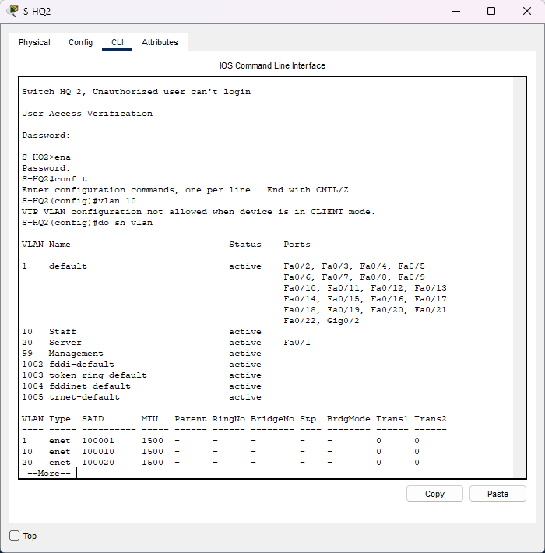
Switch>ena
Switch#conf t
S-HQ2 (config)#vtp mode client
S-HQ2 (config)#vtp domain BANK.local
S-HQ2 (config)#vtp password admin123
S-HQ2 (config)# interface FastEthernet0/1
S-HQ2 (config-if)# switchport mode access
S-HQ2 (config-if)# switchport access vlan 20
S-HQ2 (config-if)#exit
S-HQ2 (config)# interface Vlan99
S-HQ2 (config-if)# ip address 172.16.2.100 255.255.255.240
S-HQ2 (config-if)#exit
S-HQ2 (config)# interface GigabitEthernet0/1
S-HQ2 (config-if)# switchport mode trunk
S-HQ2 (config-if)# switchport trunk native vlan 99
S-HQ2 (config-if)#exit

- Konfigurasi Etherchannel LACP
Switch>ena
Switch#conf t
S-HQ1 (config)# interface range fa0/23-24
S-HQ1 (config-if-range)# channel-protocol lacp
S-HQ1 (config-if-range)# channel-group 1 mode active
S-HQ1 (config-if-range)#exit
S-HQ1 (config)# interface Port-channel1
S-HQ1 (config-if)# switchport mode trunk
S-HQ1 (config-if)# switchport trunk native vlan 99
S-HQ1 (config-if)# switchport trunk allowed vlan all
S-HQ1 (config-if)#exit

- Switch Branch
Switch>ena
Switch#conf t
Switch(config)#hostname S-Branch
S-Branch (config)#no ip domain-lookup
S-Branch (config)#banner motd #
Enter TEXT message. End with the character '#'.
Switch Branch, Unauthorized User can't login #
S-Branch (config)#enable secret admin123
S-Branch (config)#ip domain name Branch.local
S-Branch (config)#username admin privilege 15 password admin123
S-A(config)#crypto key generate rsa
The name for the keys will be: S-Branch.Branch.local
Choose the size of the key modulus in the range of 360 to 4096 for your
General Purpose Keys. Choosing a key modulus greater than 512 may take
a few minutes.
How many bits in the modulus [512]: 1024
% Generating 1024 bit RSA keys, keys will be non-exportable...[OK]
S-Branch (config)#ip ssh version 2
S-Branch (config)#line con 0
S-Branch (config-line)#password admin123
S-Branch (config-line)#login
S-Branch (config-line)#exit
S-Branch (config)#line vty 0 14
S-Branch (config-line)#transport input ssh
S-Branch (config-line)#login local
S-Branch (config-line)#exit

- Konfigurasi VLAN
S-Branch (config)#vlan 50
S-Branch (config-vlan)#name Branch
S-Branch (config-vlan)#exit
S-Branch (config)# interface FastEthernet0/1
S-Branch (config-if)# switchport mode trunk
S-Branch (config-if)#exit
S-Branch (config)# interface FastEthernet0/2
S-Branch (config-if)# switchport mode access
S-Branch (config-if)# switchport access vlan 50
S-Branch (config-if)#exit

Hasil Konfigurasi
Hasil konfigurasi dilakukan dengan cara membuktikan jika router R-HQ1 mati apakah R-HQ2 akan mengambil alih atau tidak. Berikut merupakan hasil dari konfigurasi
- Kondisi awal R-HQ1 aktif
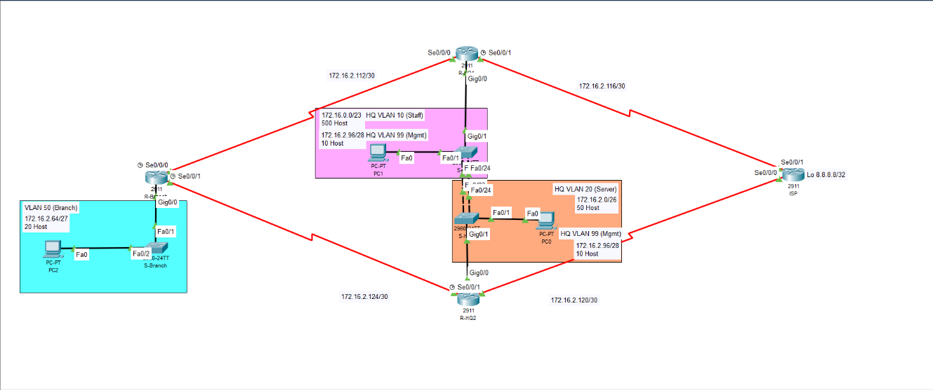

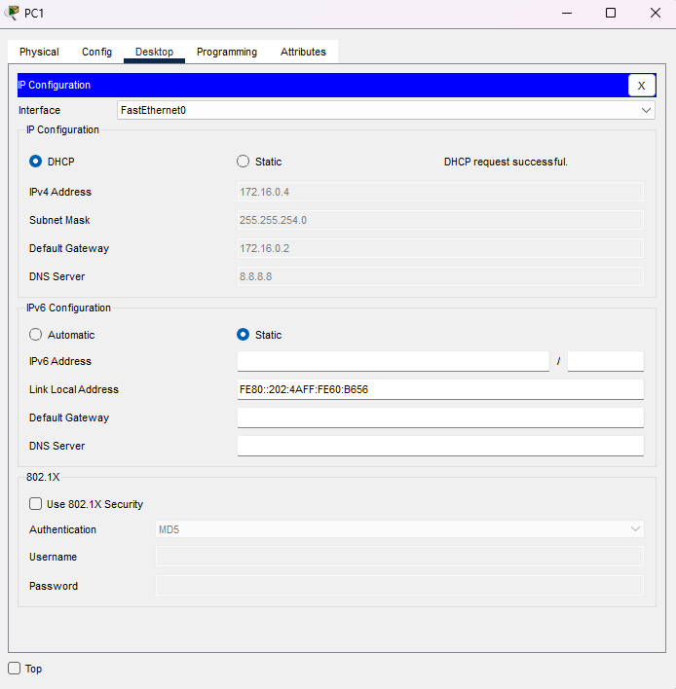

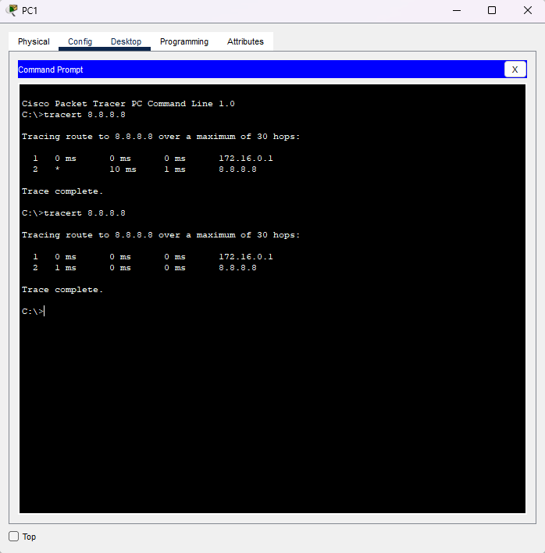

Pada hasil R-HQ1 aktif rute yang digunakan Ketika traceroute menuju 8.8.8.8 yang merupakan isp maka akan melewati R-HQ1. Konfigurasi DHCP pada pc juga menunjukan ip address yang diberikan oleh R-HQ 1

- Kondisi R-HQ1 mati
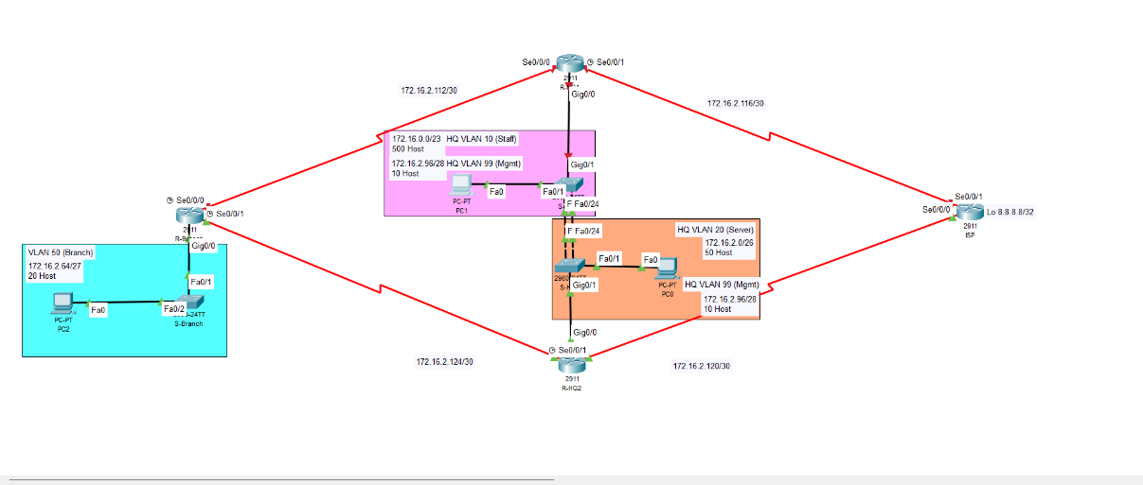

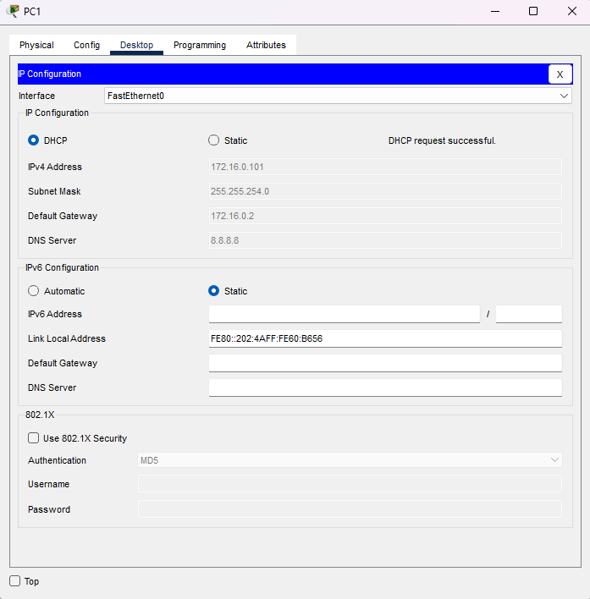

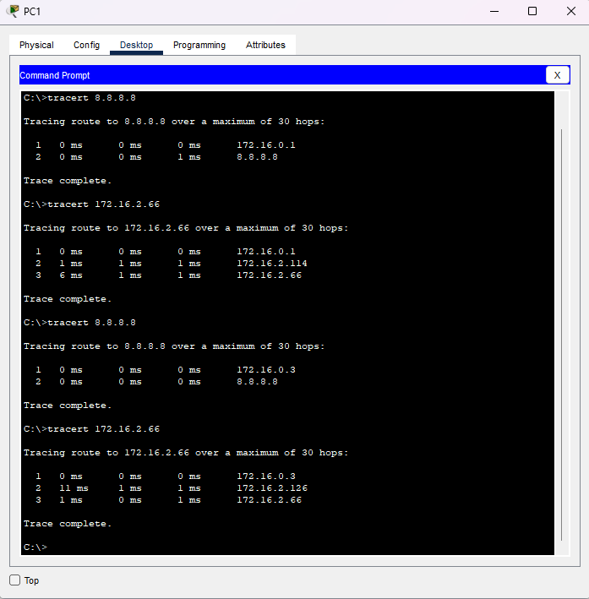

Pada kondisi R-HQ1 mati disini menunjukan bahwa R-HQ2 dapat menangani dengan baik terbukti dari traceroute rute yang digunakan merupakan router R-HQ2 ip address 172.16.0.3, serta dapat dilihat pada konfigurasi DHCP di PC client yang menggunakan ip address milik R-HQ2 yaitu 172.16.0.101. Kenapa bisa tahu bahwa itu merupakan ip address R-HQ2? Karena sebelumnya kita sudah memberikan konfigurasi excluded-address yang digunakan khusus untuk membagi tugas pembagian ip address.

Penutup
Terima kasih atas perhatiannya, mohon maaf jika dokumentasi ini masih terdapat kekurangan. Saya harap dengan adanya dokumentasi ini bisa membantu siapapun dalam belajar konfigurasi cisco packet tracer.

